DIE NEUE RIVIERA AURÉLIEN GIRAUD
SPECIAL EDITION VON BAUME & MERCIER

Aus der Zusammenarbeit zwischen Baume & Mercier und dem jungen französischen Skateboard-Weltmeister Aurélien Giraud, die vor drei Jahren begann, geht eine neue limitierte Edition der Riviera Kollektion hervor.

Baume & Mercier steht für eine Uhrmacherkunst, die sich gegenüber anderen Welten aufgeschlossen zeigt und fest im Zeitgeist verankert ist. Der Dialog zwischen der Uhrmacherei und der Skateboard-Welt ist ein natürlicher Bestandteil dieser inspirierenden Begegnungen, die der Maison so sehr am Herzen liegen. Kreativität, Ästhetik, Präzision, Technik, Selbstüberwindung und nicht zuletzt Wagemut sind Werte, die der Uhrmacher und der Spitzensportler teilen. Eine besondere Verbindung, die auch diese neue Edition der Riviera und Aurélien Giraud zusammenführte. Die Kollektion verkörpert einen sportlichen Chic, der bei ihrer Einführung im Jahr 1973 mit einem zwölfeckigen Gehäuse und einer zwölfeckigen Lünette mit den Konventionen brach. Ihr innovatives Design, das von aktuellen Trends abrückt und mehrmals neu gestaltet wurde, dabei aber stets seinem Wesen treu blieb, ist vergleichbar mit den akrobatischen Manövern eines jungen Skateboarders, der bei seinen Tricks kein Risiko scheut. Beide sind zur Freude ihrer Anhänger zu Legenden geworden. Nach der Baume Skate – Aurélien Giraud Special Edition, die Materialien aus dem Skateboarding verwendete, greift die Riviera die Merkmale und den Geist dieser rasanten Disziplin auf, um diese neue Edition zu entwerfen.



Eine tiefe Liebe für das Skateboarden

Aurélien Giraud wurde am 3. Februar 1998 in Lyon geboren und begann im Alter von vier Jahren mit dem Skateboarden, nachdem ihm sein Vater sein erstes Brett schenkte. Es war Liebe auf den ersten Blick, und der sehr junge Anfänger stellte schnell sein Talent unter Beweis. Drei Jahre später wurde er bei der V7 Teenage Tour entdeckt, gewann im Anschluss zahlreiche internationale Wettbewerbe und wurde mit 15 Jahren Amateurweltmeister. In der Folge ging es steil bergauf. Er konzentrierte sich auf seine Ziele, trainierte viel und setzte sich gegen namhafte Konkurrenten durch, insbesondere bei der kalifornischen Dew Tour 2019. Seine Leistungen brachten ihm 2022 die Goldmedaille beim FISE in Montpellier (dem größten Extremsportwettbewerb in Europa), die Silbermedaille beim World Street Skateboarding in Rom und die Goldmedaille bei den französischen Meisterschaften in Hyères ein. Am 5. Februar 2023 gewann er in den Vereinigten Arabischen Emiraten als erster Franzose die Weltmeisterschaft im Street-Skateboarding. Sein Wille und seine Entschlossenheit zeigten sich auch im April 2024 in Paris, wo er bei der Street League Skateboarding Championship eine Goldmedaille gewann. Sein Leitmotiv: An sich selbst und seine Träume zu glauben und hart an sich zu arbeiten.
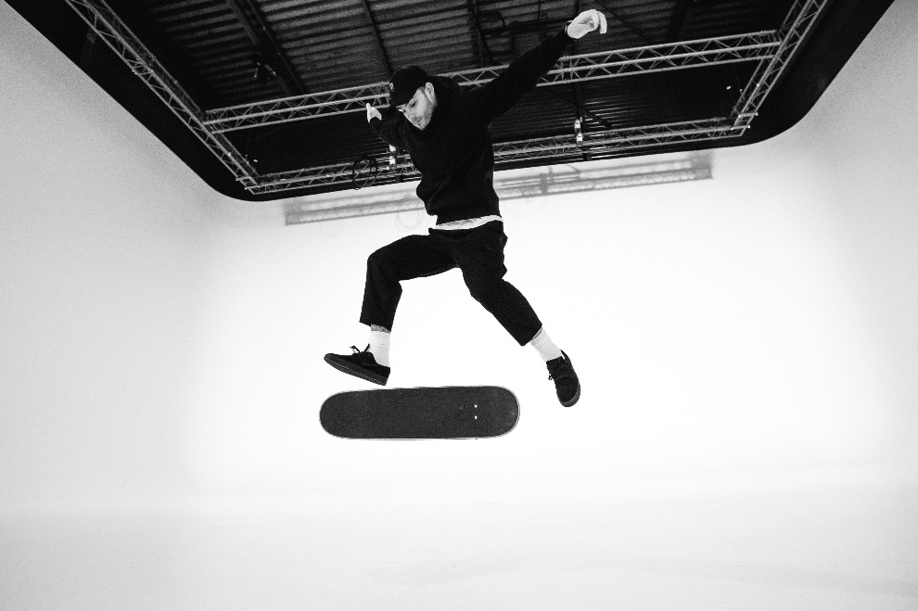

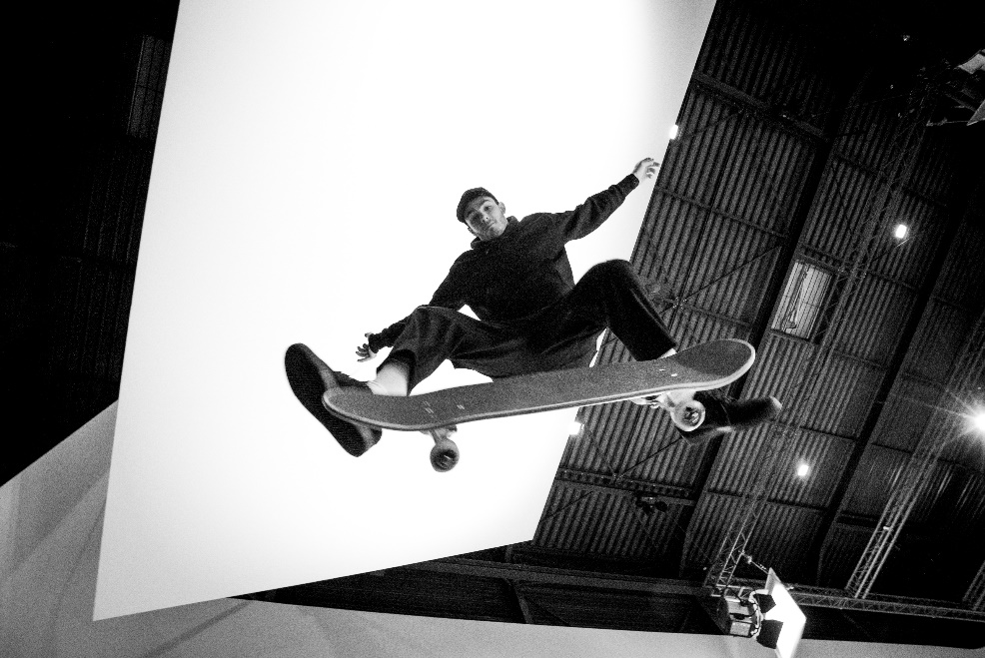



Dynamisches Design für eine auf 100 Exemplare limitierte Edition

Die Riviera Aurélien Giraud Special Edition besticht durch eine junge, dynamische Ästhetik mit einem roten zentralen Sekundenzeiger. Diese energiegeladene Farbe ziert auch den Buchstaben Phi, der den Zeiger an einem Ende verlängert und auch das Armband schmückt. Der griechische Buchstabe, eine Anspielung auf den Goldenen Schnitt und seit 1964 Emblem von Baume & Mercier, symbolisiert das Streben der Maison nach idealen Proportionen, präzisen Linien und der Harmonie von Materialien und Farben.

Das sehr grafische Armband wurde aus einer Kombination von Kautschuk und Alcantara gefertigt und mit weißen Nähten versehen, die farblich auf die Zahlen, Indizes und Stunden- und Minutenzeiger verweisen, die allesamt mit weißer Superluminova beschichtet sind. Die kontrastreiche Zeitanzeige ist ein echter Blickfang. Auf der Rückseite des Gehäuses findet sich eine spezielle Gravur, die das Logo von Aurélien Giraud und die spezielle Auflage der Kreation ausweist.

Diese Edition ist auf 100 Exemplare limitiert: 100 Uhren, wie die 100 Punkte, die perfekte Punktzahl, die bei einem Run während eines offiziellen Skateboard-Wettbewerbs erreicht werden kann – ein weiterer Beweis dafür, wie sehr sich die Riviera Aurélien Giraud Special Edition Perfektion verschrieben hat.

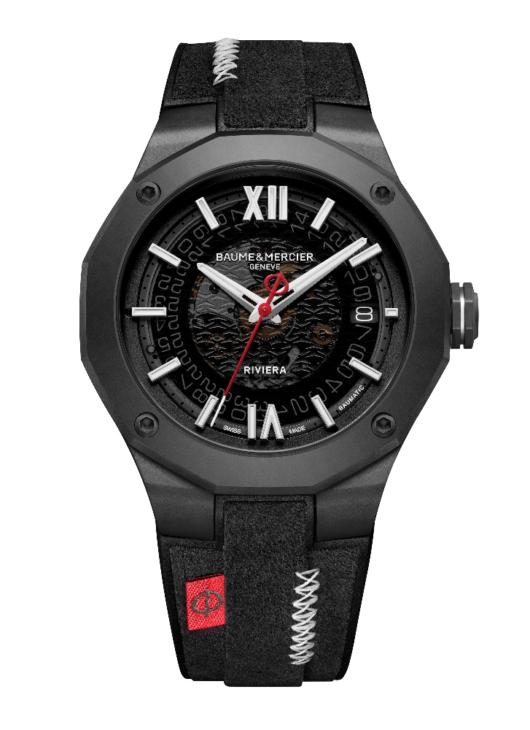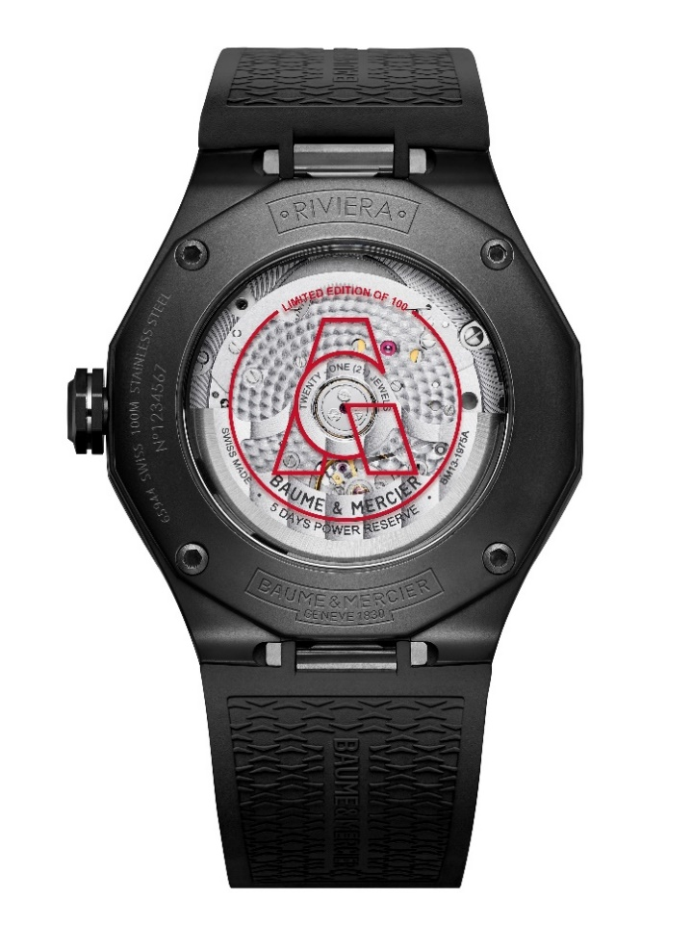

Die technische Kühnheit des Baumatic Uhrwerks

Diese raffiniert verarbeitete Uhr ist mit dem Baumatic Manufakturwerk ausgestattet, ein technisch hochentwickeltes Kaliber, das für Zuverlässigkeit, Präzision und Komfort steht. Es trotzt alltäglichen Magnetfeldern bis 1500 Gauß. Mit einer hohen Ganggenauigkeit und einer Frequenz von 4 Hz (28.800 Halbschwingungen pro Stunde) bietet die Uhr dank einer Gangreserve von 5 Tagen (120 Stunden) eine bemerkenswerte Autonomie. Hinzu kommt eine Wasserdichtigkeit von bis zu 10 bar (ca. 100 m).

Wie auf alle Baumatic Modelle gewährt die Marke auch auf diese Kreation eine Garantieverlängerung um 6 Jahre, die die standardmäßige internationale Garantie von 2 Jahren ergänzt. Die Verlängerung muss lediglich innerhalb von 60 Tagen nach dem Kauf auf der Website von Baume & Mercier aktiviert werden: www.baume-et-mercier.com.

Riviera M0A10789

Das leuchtende Zifferblatt aus rauchgrauem Saphirglas zeichnet sich durch das für die Riviera Kollektion so charakteristische transparente Wellendekor aus. Die römischen Ziffern und die genieteten Indizes sind rhodiniert und mit weißer Superluminova (blau leuchtend) beschichtet. Die Stunden- und Minutenzeiger sind rhodiniert und facettiert und ebenfalls mit einer weißen Superluminova-Beschichtung (blau leuchtend) versehen. Der Sekundenzeiger weiß sich durch seine Raffinesse und leuchtend rote Farbe abzuheben. Eine vergrößerte Öffnung bei 3 Uhr gibt den Blick auf das Datum frei.

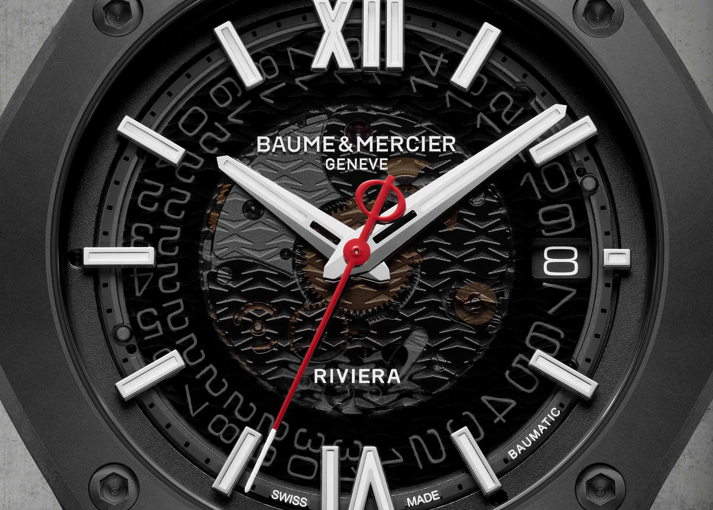

Das legendäre zwölfeckige Gehäuse der Riviera mit einem Durchmesser von 42 mm und einer Höhe von 10,6 mm ist aus sandgestrahltem Stahl mit ADLC-Beschichtung gefertigt. Es wird von einem kratzfesten Saphirglas geschützt, das beidseitig entspiegelt ist. Die Lünette aus sandgestrahltem Stahl mit ADLC-Beschichtung ist mit vier Schrauben aus Stahl mit ADLC-Beschichtung gesichert. Der ebenfalls mit vier Schrauben fixierte, zwölfeckige Boden verfügt über ein Saphirglas, das Einblick auf den Uhrmechanismus gewährt. Die freie, achteckige Krone aus sandgestrahltem Stahl mit ADLC-Beschichtung ziert das geprägte Phi-Logo in Rot mit Stahllinie.

Das automatische Baumatic Manufakturwerk wartet mit wunderschönen perlierten Brücken, einer sandgestrahlten und azurierten Platine und einer durchbrochenen Schwungmasse mit Genfer Streifen und Azurierung auf. Dieser Zeitmesser verfügt über eine Gangreserve von 5 Tagen (120 Stunden), eine Frequenz von 4 Hz (28.800 Halbschwingungen pro Stunde) und eine Wasserdichtigkeit von 10 bar (ca. 100 m).

Das originelle integrierte Armband aus Kautschuk und schwarzem Alcantara mit weißen Nähten überlagert mehrere Schichten und schafft dadurch eine ausgefallene, moderne Optik.. Es kann mithilfe eines sehr zuverlässigen und robusten Wechselsystems ohne Werkzeug ausgetauscht werden.
Die dreifache Faltschließe aus sandgestrahltem Stahl mit ADLC-Beschichtung verfügt über Sicherheitsdrücker und eine komfortable Einstellvorrichtung.

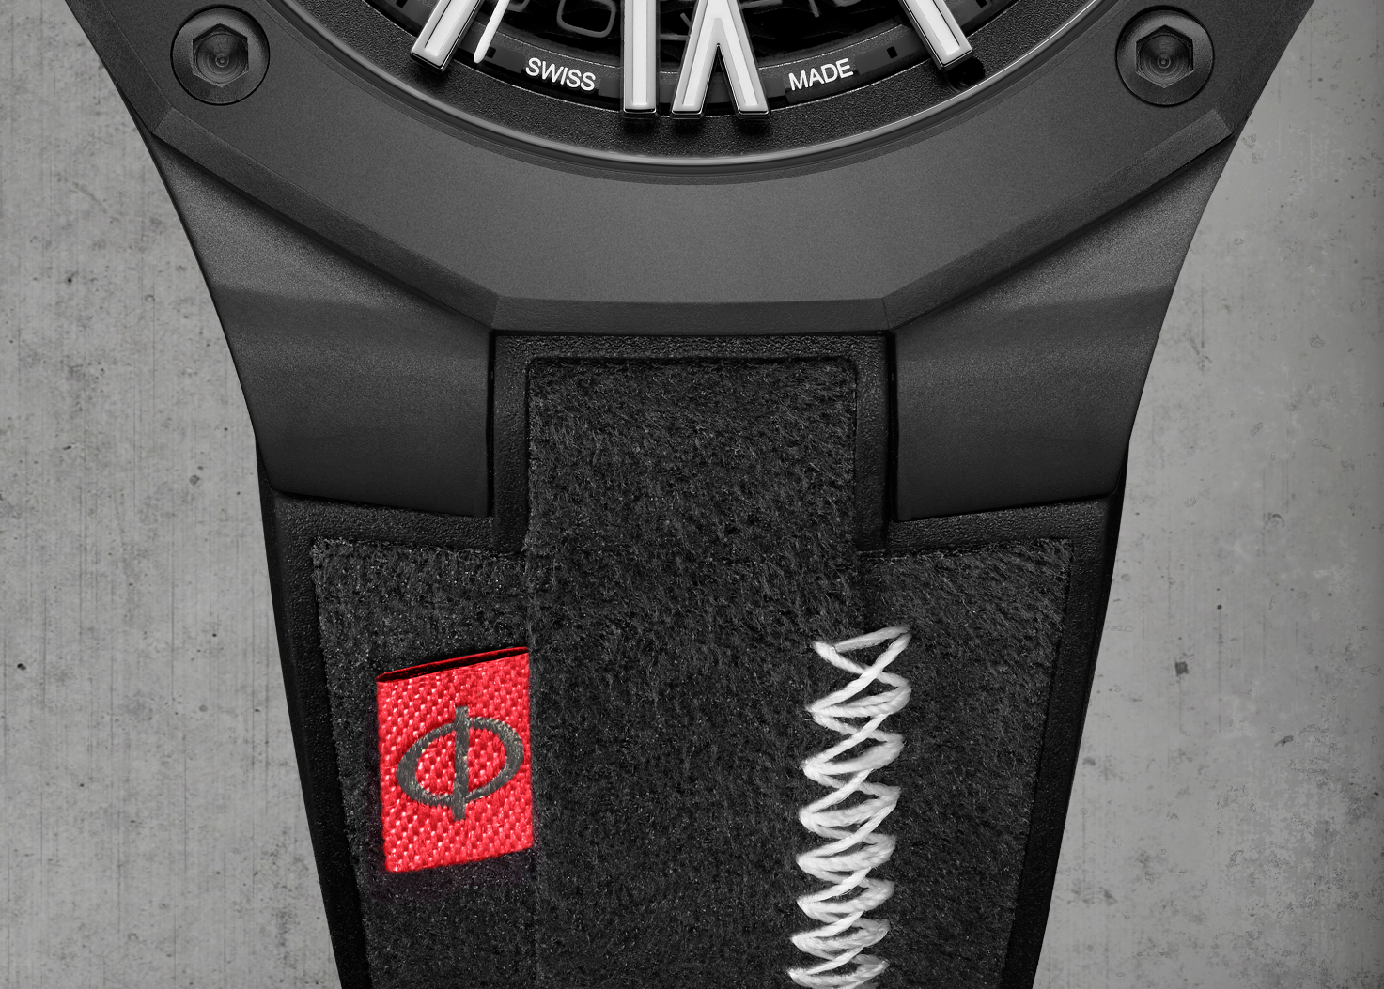

Diese sowohl für Baume & Mercier als auch für Aurélien Giraud ganz besondere Riviera ist eine bewegende Hommage an die Zeit. Sie zu beherrschen, um kontinuierlich neue Ziele zu erreichen, ist eine ständige Herausforderung. Ein Zeitmesser, der wie kein anderer ihre gemeinsame Leidenschaft und Befähigung zum Ausdruck bringt.

INFORMATIONEN:

Modell: Riviera 10789
Verfügbarkeit: Juni 2024

ÜBER BAUME & MERCIER:

Die 1830 im Schweizer Jura gegründete Maison d’Horlogerie Baume & Mercier ist international renommiert. Das Uhrenhaus mit Sitz in Genf und Ateliers im Schweizer Jura bietet seinen Liebhabern qualitativ hochwertige Zeitmesser. Mit einem subtilen Gleichgewicht zwischen dem Fokus auf Design und uhrmacherischer Innovation führt die Maison Baume & Mercier das hauseigene Know-how in Sachen Design und Technik weiter und schreibt bis heute Uhrengeschichte. Zurückzuführen ist dieses Know-how auf die Begegnung zwischen den Firmengründern William Baume und Paul Mercier und die daraus entstandene Verbindung von Klassik und Kreativität, Tradition und Moderne, Eleganz und Charakter.

www.baume-et-mercier.com

